SISTEMA DE GESTIÓN DE FACTURAS

V 1.1

Manual de Usuario

    - Fecha de creación del documento: 15 de agosto de 2017
    - Nombre del Sistema: Sistema de Gestión de Facturas
    - Sugerencias: raul.molina@epn.edu.ec

Acerca del Manual.

- Propósito.

El presente manual tiene como finalidad ser una guía básica de operación del sistema; permitiendo al lector del mismo adquirir las destrezas y conocimientos indispensables para una operación adecuada del sistema, y ser una herramienta de consulta de primera mano a la cual puede recurrir el usuario en cualquier momento.

Se pretende dar una idea más detallada de los alcances y ventajas del sistema, que permitirá que los usuarios de la aplicación puedan organizar los gastos de sus facturas, como lo son gastos de alimentación, vivienda, salud, educación y vestimenta. El objetivo de esta aplicación es permitir que los usuarios puedan llevar el control de sus gastos personales, para que de esta manera puedan registrar sus gastos al momento de pagar sus impuestos.

- Conocimientos necesarios.

- Conocer previamente el funcionamiento de un computador.

- La situación o procesos inmersos en la actividad económica del país.

- Los principios básicos de contabilidad y manejo de facturas.

Otras habilidades inherentes a su destreza y agilidad para sacar mayor ventaja de la información que se encuentra en la base de datos que maneja el sistema.

Introducción.

El SISTEMA DE GESTIÓN DE FACTURAS fue credo con el objetivo de ser una herramienta administrativa, para organizar facturas de gastos, lo que resultará muy útil para personas naturales que necesitan registrar sus gastos con fines de pago de impuestos y también para llevar un control de sus finanzas personales.
Las facturas que entregan los establecimientos comerciales por compras realizadas tienen un formato preestablecido, con datos como el RUC, nombre y dirección de la empresa vendedora, número de factura, detalle de los productos adquiridos, valor de la factura, IVA, valor de factura más IVA, en inclusive varias empresas están incluyendo los gastos deducibles, es decir, los montos de la factura que sirven para reducir el impuesto a la renta según la reglamentación ecuatoriana.
Las facturas son enviadas al correo electrónico del comprador en dos formatos electrónicos: pdf y XML. Con el formato pdf poco se puede hacer para capturar la información, pero con el formato XML es posible capturar la información y llevarla a una base de datos relacional, en donde se puede organizar las facturas por tipo de gasto, gastos deducibles, IVA, etc.

Visión global.

- Especificaciones.

Los requisitos básicos del sistema son:

- Sistema Operativo multiplataforma.
- Disco Duro 500 GB
- Memoria RAM 2 GB
- JRE http://www.oracle.com/technetwork/java/javase/downloads/jre8-downloads-2133155.html

Acceso y manejo del Sistema Capturador de facturas XML.

Esta es una pantalla de información para acceder presionamos la opción para entrar que se encuentra en la parte inferior derecha.

En la siguiente pantalla se presenta el login y password, en este Sprint no se implentó esta opcion por lo que para acceder basta con dejar vacios estos campos.
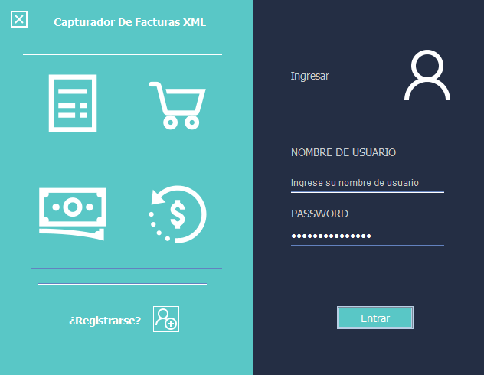

En este programa se tiene la opcion de registrar facturas de negocio y personal, la cuales el usuario debera elegir según su necesidad.
Se procede a elegir la opción de Factura Personal
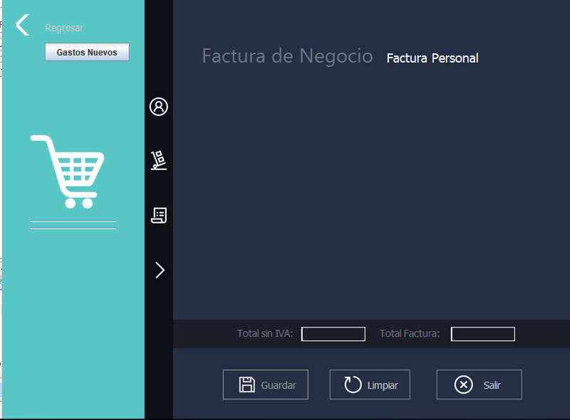

Cuando se selecciona la opcion ya se podrá cargar una factura que se encuentre almacenada.

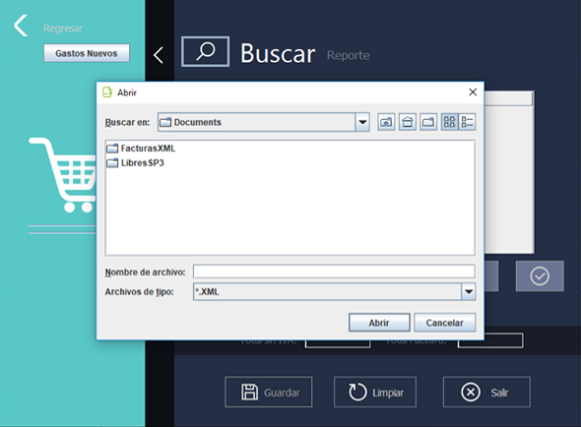

Se despliega una pantalla que permite seleccionar la factura que deseamos desde la ubicación donde esta se aloje.
Y seleccionamos Abrir.

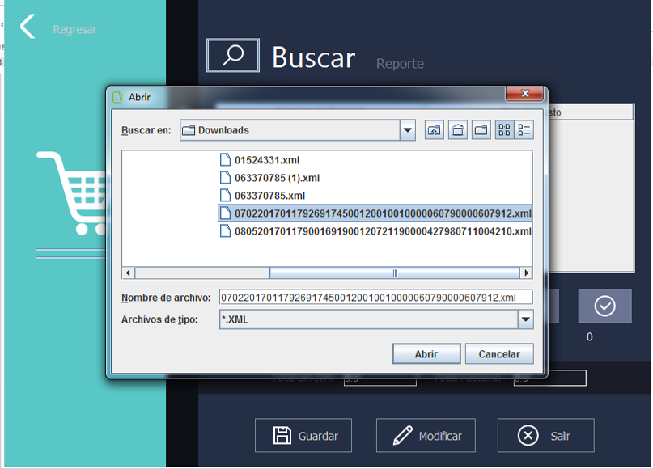

En este caso el proveedor no tiene un gasto personal registrado

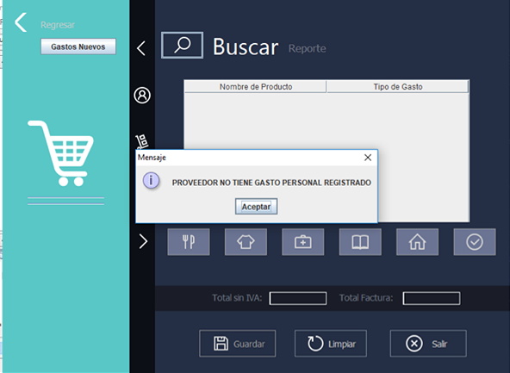

Se despliega la opción de elegir el tipo de gasto para ese proveedor
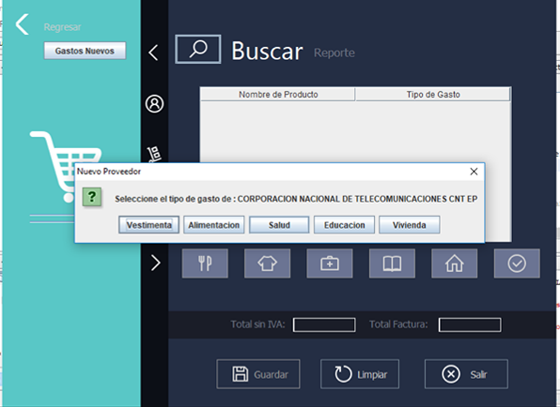

Como se eligio el tipo de gasto vivienda, una vez cargada la factura se aprecia que todos los gastos son de vivienda.

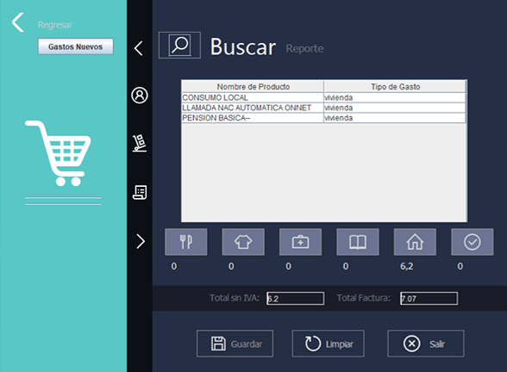

En esta ventana se puede apreciar los datos del cliente
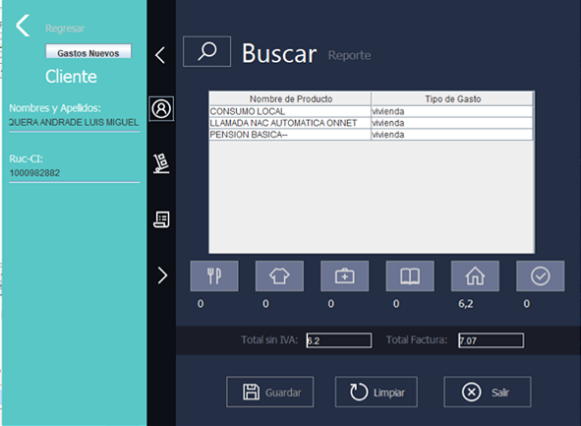

Se aprecia los datos del proveedor

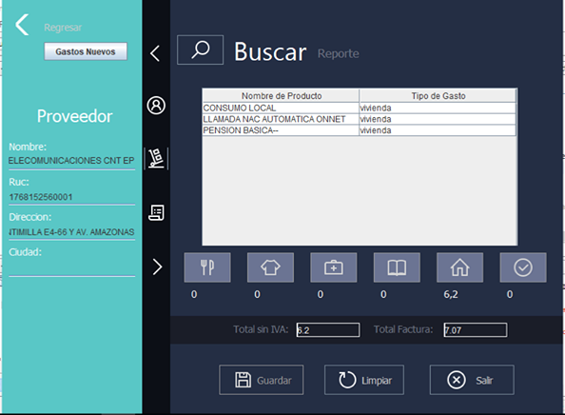

Los datos de la factura

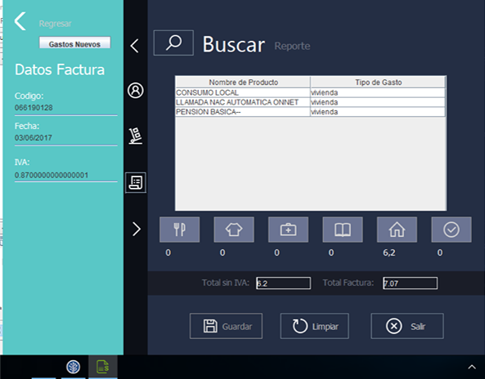

Cuando desee se puede guardar la factura.

Enseguida se emitirá un mensaje de información, si el cliente ya se encuentra registrado.

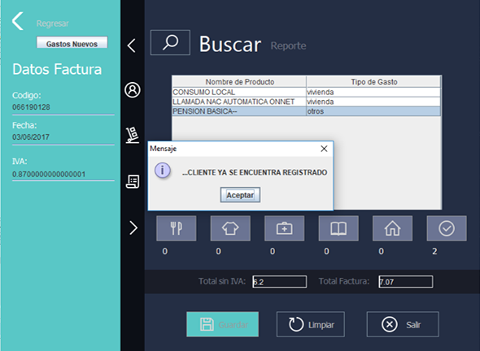

Luego de aceptar se emmite un mensaje de confirmación.

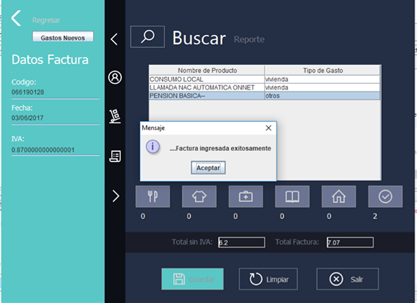

Enseguida aparece una pantalla donde se pueden apreciar lo reportes

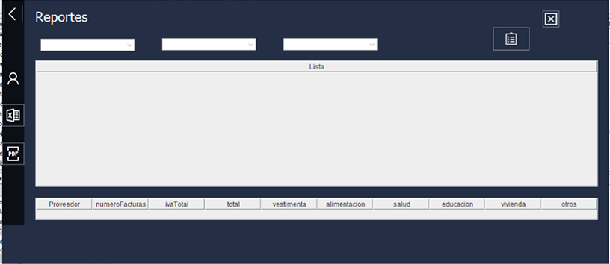

En esta ventana elegimos los reportes que se desean
Por cliente

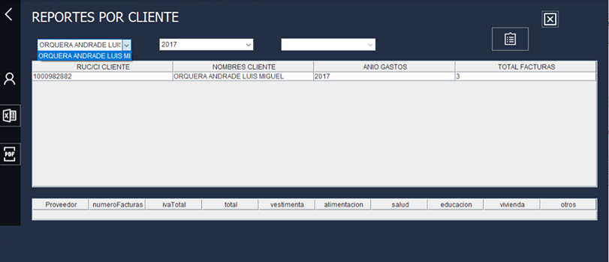

Reportes por año

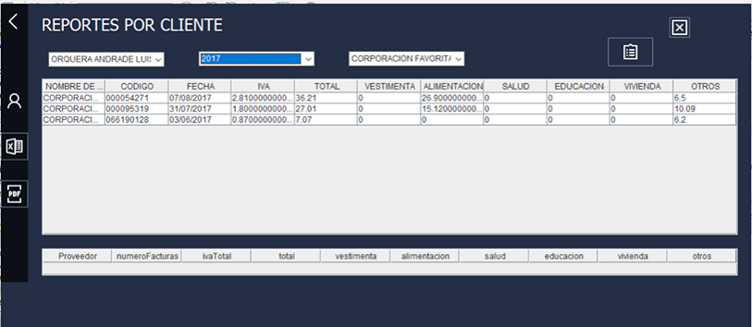

Por proveedor

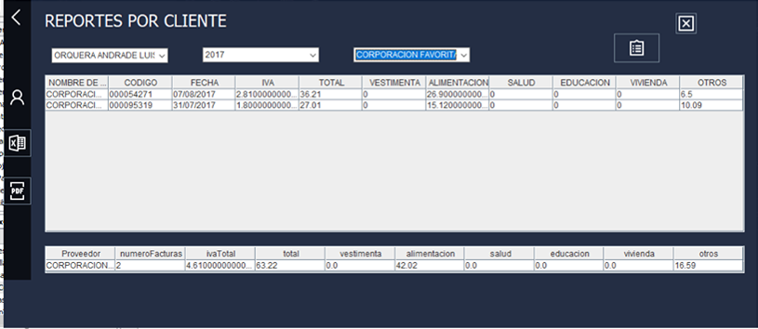

Tambien se tienen la opcion de exportar a excel

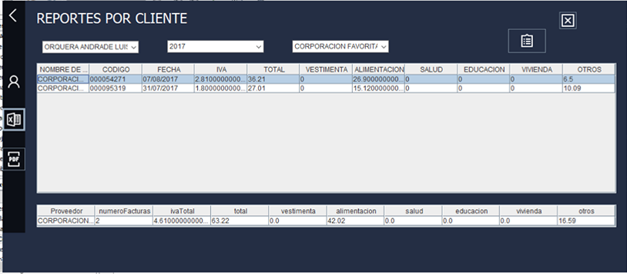

Se guarda con un nombre y seleccionar la ubicación de almacenamiento

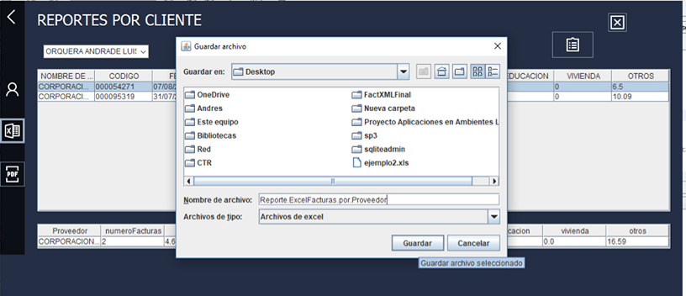

Enseguida se mostrará un mensaje de confirmación

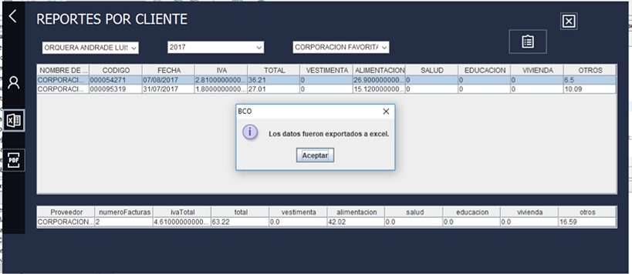

Ejemplo

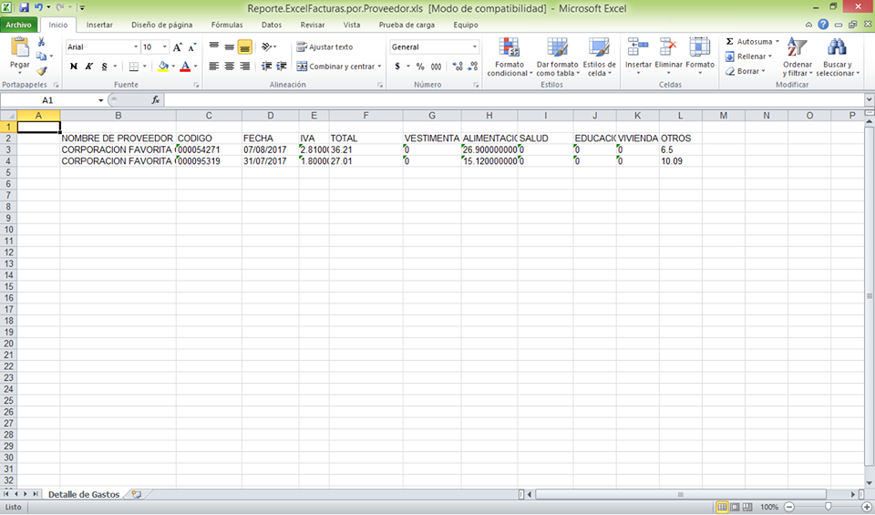

Se tiene la opción de pdf.
Siguiendo los mismos pasos anteriores, aparecerá un mensaje de confirmación.

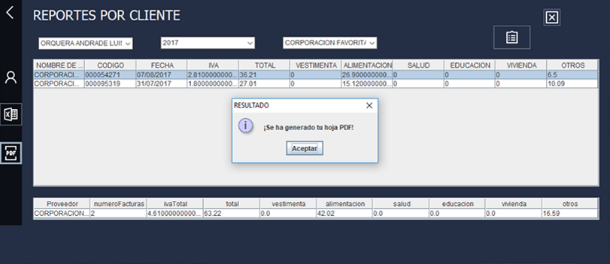

Seguido de un mensaje de informacion

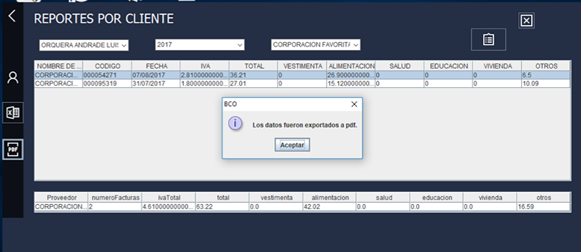

Ejemplo

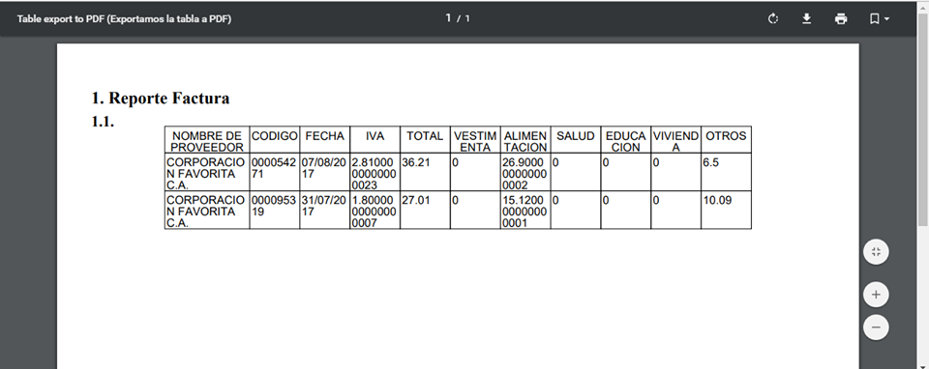

En la misma pantalla se obtiene también una factura presionando la siguiente opción:

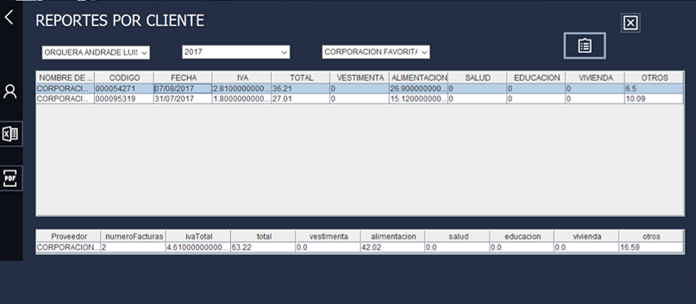

Enseguida aparecerá la pantalla

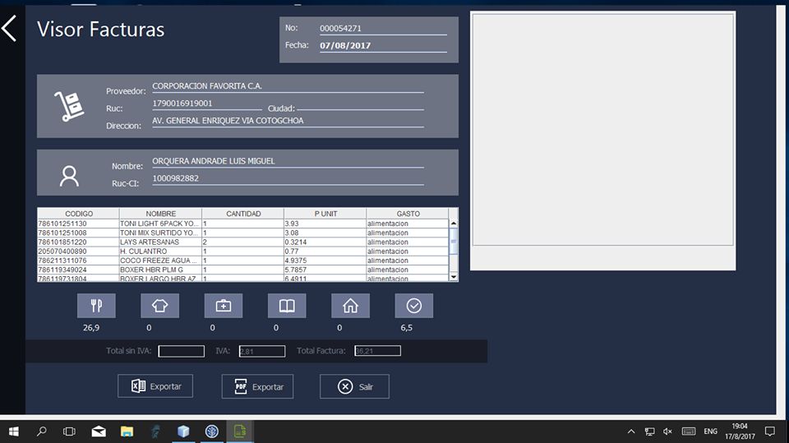

También se puede exportar a Excel
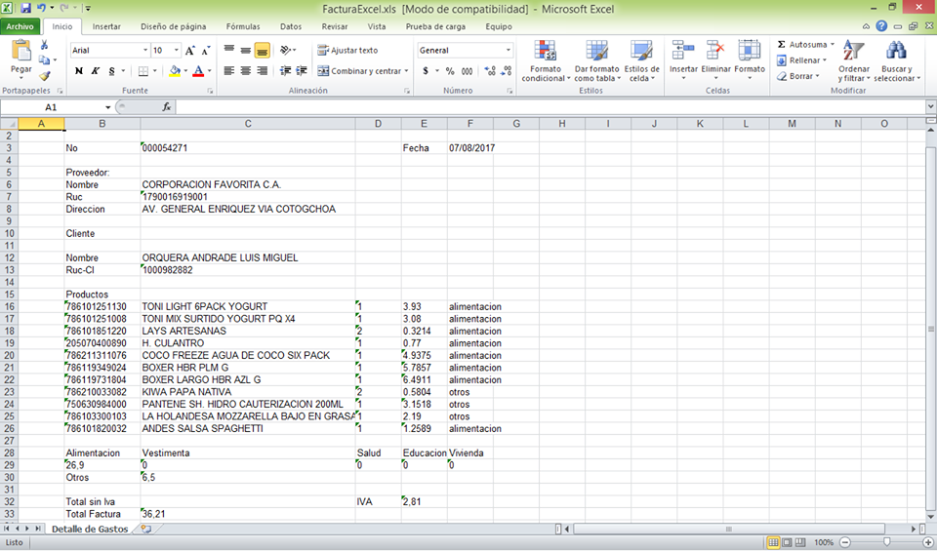

Se puede exportar a pdf

n

Facturas de negocio

Para acceder a estas facturas debemos encontrarnos en la pantalla principal

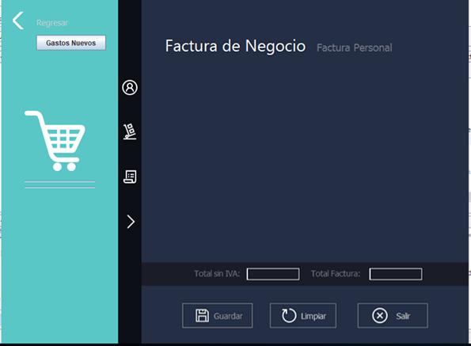

Se procede a buscar la factura de negocio

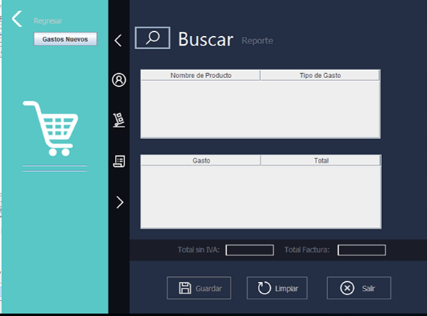

Se ingresa el tipo de gasto

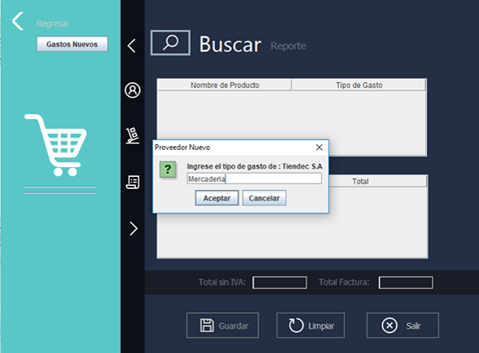

Cuando se carga la factura aparece con el tipo de gasto que se escribió previamente.

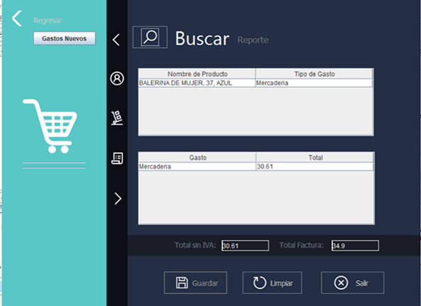

Se puede guardar la factura y se emitirán mensajes de información y confirmación.

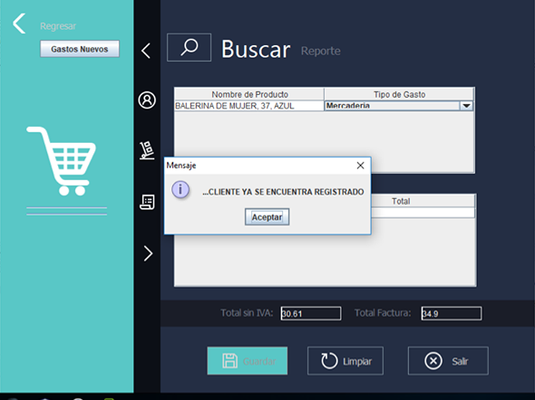

La factura se ingresó correctamente

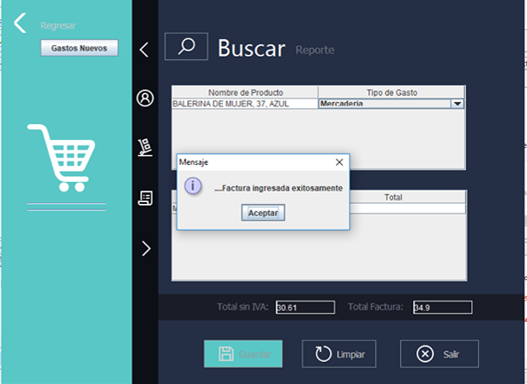

Reportes de las Facturas de negocio

Se tiene la opción de reportes de igual manera que las facturas personales

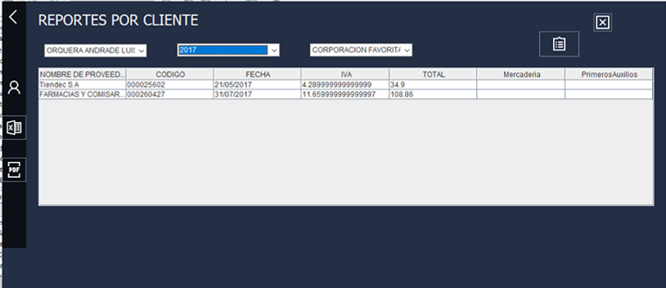

En esta pantalla se obtiene reportes por año y proveedor los cuales podrán exportarse a Excel y convertirlos en PDF.

